|  |  |
| --- | --- |
| Trường THCS HIỆP THẠNH  Tổ KHTN  Môn công nghệ lớp 6a1,2,3,4,5,6 | Họ và tên giáo viên  Đặng Dưỡng |

Tuần: 07 Ngày soạn: 16/10/2022

Số tiết:7 Ngày dạy: 17/10/2022

**ÔN TẬP CHƯƠNG I: NHÀ Ở (1 TIẾT)**

**I.Mục đích**

**1.Về kiên thức**

* Trinh bày được tóm tắt những kiến thức đã học về nhà ở như: nhà ở đối với đời sống con người, xây dựng nhà, sử dựng năng lượng trong ngôi nhà, ngôi nhà thông minh,
* Vận dựng những kiến thức đã học chung quanh chủ đề về nhà ở vào thực tiễn.

**2. Về năng lực**

**-**Tự chủ và tự học: chủ động, tích cực học tập và tham gia các công việc tại gia đình; vận dụng một cách linh hoạt những kiến thức, kĩ năng về nhà ở, sử dụng năng lượng trong gia đinh để giải quyết những vấn đề trong các hoạt động thường ngày tại gia đình;

-Giao tiếp và hợp tác: biết trinh bày ý tưởng, thảo luận nliũng vấn đề của bài học, thực hiện có trách nhiệm các phần việc của cá nhân và phối hợp tốt với các thành viên trong nhóm.

**3.Về phẩm chất**

* Chăm chỉ: có ***ý*** thức về nhiệm vụ học tập, ý thức vận dụng kiến thức, kĩ năng về nhà ở vào đòi sống hằng ngày ;

**II.Thiết bị dạy học và học liệu**

1. **Chuẩn bị của giáo viên**

* Nghiên cứu kĩ trọng tâm của Chương 1;
* Chuẩn bị hệ thống câu hỏi và bài tập ôn tập: SHS và SBT là tài liệu tham khảo chính.

**2.Chuẩn bị của học sinh**

* ôn lại các bài đã học, đọc trước bài ôn tập.
* Sử dụng nhóm phương pháp và kĩ thuật dạy học tích cực hoá người học.
* **III. TIẾN TRÌNH DẠY HỌC**
* **1.Khởi động.**
* ***Mục tiêu:*** hệ thống hoá các kiến thức, kĩ năng đã học của Chương 1.
* ***Nội dung:*** Mối liên kểt giữa các kiến thức của Chương 1:
* ***Sản phẩm:*** hệ thống kiến thức, kĩ năng của Chương 1.

***Gợi ý hoạt động dạy học:***

+ GV yêu cầu HS nhắc lại khái quát các nội dung chính đã học ở Chương 1.



**2.Hình thành kiến thức**

**a.HỆ THỐNG HOÁ KIÊN THỨC, KĨ NĂNG CHƯƠNG 1**

* ***Mục tiêu:*** hệ thống hoá các kiến thức, kĩ năng đã học của Chương 1.
* ***Nội dung:***

Mối liên kểt giữa các kiến thức của Chương 1:

+ Vai trò và đặc điểm chung của nhà ở, một số kiểu nhà ờ đặc trưng của Việt Nam;

+ Vật liệu xây dựng nhà, quy trình xây dựng nhà;

+ Một số biện pháp sử dụng năng lượng trong gia đinh tiết kiệm, hiệu quả;

+ Đặc điểm của ngôi nhà thông minh.

* ***Sản phẩm:*** sơ đồ khối hệ thống lioá các kiến thức, kĩ năng của Chương 1.
* ***Gợi ỷ hoạt động (lạy học:*** sử dụng hình thức học tập toàn lớp.

+ GV yêu cầu HS nhắc lại các nội dung chính đã học ở Chương 1.

+ GV đặt câu hỏi dẫn dắt và hướng dẫn HS vẽ sơ đồ khối hệ thống hoá kiến thức, kĩ năng về nhà ở như trong SHS. Có thể dùng lược đồ tư duy để nhắc lại những ý chinh của từng bài trong Chương 1.

+ GV khai triển thêm các nhánh của sơ đồ để tái hiện kiến thức chi tiết của Chương 1.

* ***Kết luận:***

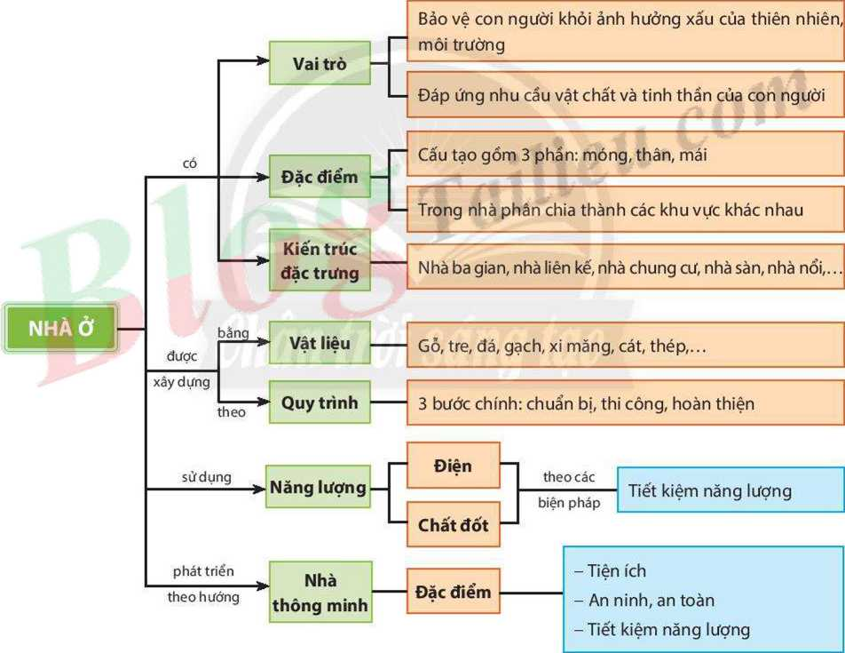

**3. Luyện tập.**

**a. CÂU HỎI ÔN TẬP**

* ***Mục tiêu:*** củng cố, khắc sâu kiến thức cửa Chương 1.
* ***Nội dung:*** câu hôi ôn tập trong SHS và bài tập trong SBT.
* ***Sản phẩm:*** đáp án cho câu hỏi và bài tập.
* ***Gợi ý hoạt động dạy học:*** sử dụng hình thức học tập cá nhân kết hợp học tập theo nhóm.

+ GV yêu cầu HS trả lời câu hỏi và làm bài tập ôn tập trong SHS theo từng cá nhân.

+ GV kết họp tồ chức cho HS hoạt động theo nhóm để grải quyết một số câu hỏi và bài tập.

+ GV yêu cầu đại điện các nhóm trình bảy kết quả thảo luận.

+ GV kết hợp với HS nhận xét, góp ý kết quả thảo luận của các nhóm.

+ GV nêu đáp án các câu hỏi và bài tập.

**Câu hỏi SHS trang 23**

1.Nhà ở có vai trò như thế nào đối với đời sống con người ?

+**Nhà ở có vai trò bảo vệ con người tránh khỏi những tác hại của thiên nhiên và môi trường. Nhà ở là nơi đáp ứng nhu cầu sinh hoạt thường ngày của các thành viên trong gia đình.**

2. Hãy kể những kiến trúc nhà ở đặc trưng của Việt Nam ?

**+Các kiểu nhà ở đặc trưng của Việt Nam: nhà ba gian truyền thống, nhà liên kế, nhà biệt thự, nhà chung cư, nhà nổi, nhà sàn**.

3.Ngôi nhà gia đình em đang ở được xây dựng từ chất liệu gì ? Hãy mô tả cách bố trí các khu vực bên trong nhà?

**+Vật liệu xây dụng nhà gồm vật liệu có sẵn trong tự nhiên (cát, đá, ……,...) và vật liệu nhân tạo (xi măng, gạch, ….,...).**

+ Các khu vực bên trong nhà thường là phòng khách, phòng bếp, phòng ăn, phòng ngủ…

4.*Quy trình xây dựng nhà ở có mấy bước? Mỗi bước bao gồm những công việc gì ?*

**Quy trình chung xây dựng nhà:3 bước**

**+Chuẩn bị :chọn kiểu nhà,vẽ thiết kế….**

**+Thi công: dựng khung nhà,xây tường,lợp mái…**

***+*Hoàn thiện: quét vôi, tô, sơn, trát tường, trang trí nội thất…**

5. Vì sao chúng ta cần sử dụng tiết kiệm năng lượng ?

**+Cần sử dụng tiết kiệm năng lượng để giảm chi phí, bảo vệ tài nguyên thiên nhiên, bảo vệ môi trường, bảo vệ sức khoẻ cho gia đình và cộng đồng.**

**6.** Nêu một số biện pháp tiết kiệm điện và chất đốt ?

**+ Chỉ sử dụng điện khi cần thiết, tắt các đồ dùng điện hoặc chất đốt khi không sử dụng;**

**+ Điều chỉnh hoạt động của đò dùng ở mức vừa đủ dùng;**

**+ Sử dụng các thiết bị có tính năng tiết kiệm điện, chất đốt.**

**+ Tận dụng gió, ánh sáng tự nhiên và năng lượng mặt trời để giảm bớt việc sử dụng các đồ dùng điện và chất đốt.**

**7.** Nêu một số biện pháp tiết kiệm điện và chất đốt của gia đình em đã thực hiện?

**+ …………………………………………………………………………………….**

**8.** Ngôi nhà thông minh có những đặc điểm gì ? Hãy mô tả những tiện ích mà em mong muốn ngôi nhà của em có được ?

**+Ngôi nhà thông minh là ngôi nhà được trang bị hệ thống điều khiển tự động hoặc bán tự động cho các thiết bị trong nhà tự đọng hoạt đọng theo ý muốn của người sử dụng.**

**+** **………………………………………………………………………………………..**

* **4. Vậng dụng.**
* ***Mục tiêu:*** giúp HS vận dụng những vấn đề liên quan đến nhà ở, sử dụng năng lượng và thiết kế “ngôi nhà thông minh” vào thực tiễn.
* ***Nội dung:*** bài tập phần vận dụng trong SBT.
* ***Sản phẩm:*** đáp án bài tập vận dụng và bài tập về nhà.
* ***Gợi ý hoạt động dạy học:*** hướng dẫn làm bài tập ở nhà.
* + GV hướng dẫn HS làm các bài tập trong phần vận dụng trong SBT và bài tập về nhà

Hướng dẫn bài tập về nhà

Hướng dẫn bài tập về nhà

Giải SBT và SHS Công nghệ 6 CTST

**Bài: Ôn tập chương 1**

**Câu 1 trang 17 sách bài tập Công nghệ 6:**Phần nào sau đây của ngôi nhà nằm sâu dưới mặt đất?

A. Dầm nhà.                                                C. Sàn nhà.

B. Cột nhà.                                                D. Móng nhà

**Lời giải:**

Đáp án: D.

Vì:

+ Sàn nhà: nằm trên mặt đất.

+ Cột nhà: nằm trên sàn nhà.

+ Dầm nhà: nằm trên cột nhà và tường.

**Câu 2 trang 17 sách bài tập Công nghệ 6:**Kiến trúc nào sau đây không phải là kiến trúc nhà ở đặc trưng của Việt Nam?

A. Nhà trên xe                                             C. Nhà liên kế

B. Nhà nổi                                                   D. Nhà ba gian

**Lời giải:**

Đáp án: A

Vì:

Kiến trúc nhà ở đặc trưng của Việt Nam  là: nhà liên kế, nhà nổi, nhà ba gian.

Xem thêm các bài giải sách bài tập Công nghệ lớp 6 sác

**Câu 3 trang 17 sách bài tập Công nghệ 6:**Vật liệu nào sau đây không dùng để xây dựng những ngôi nhà lớn, kiên cố hoặc các chung cư?

A. Thép                                                      C. Xi măng, cát

B. Gạch, đá                                                 D. Lá (tre, tranh, dừa,…)

**Lời giải:**

Đáp án: D

Vì: Lá (tre, tranh, dừa) phù hợp cho nhà ba gian, năm gian ở nông thôn.

**Câu 4 trang 17 sách bài tập Công nghệ 6:**Vật liệu nào sau đây không dùng để làm tường nhà?

A. Gạch ống                                                C. Gỗ

B. Tre                                                          D. Ngói

**Lời giải:**

Đáp án: D

Vì: ngói là vật liệu dùng để làm mái nhà.

**Câu 5 trang 17 sách bài tập Công nghệ 6:**Cách làm nào sau đây giúp tiết kiệm điện khi sử dụng tủ lạnh?

A. Cất thức ăn còn nóng vào tủ lạnh.

B. Hạn chế số lần và thời gian mở cửa tủ lạnh.

C. Sử dụng tủ lạnh có dung tích lớn cho gia đình ít người?

D. Không đóng chặt cửa tủ lạnh khiến hơi lạnh thất thoát ra ngoài.

**Lời giải:**

Đáp án: B

Vì:

A: Chỉ để thức ăn khi đã nguội vào tủ lạnh.

C: Sử dụng tủ lạnh có dung tích lớn vừa lãng phí vừa tiêu tốn điện năng.

D: Tủ lạnh hở sẽ gây thất thoát điện năng.

B: Nếu mở nhiều lần và thời gian mở tủ lâu sẽ gây tốn điện năng.

**Câu 6 trang 17 sách bài tập Công nghệ 6:**Theo em, hậu quả của việc sử dụng quá nhiều chất đốt như dầu, than, củi, gas là gì?

A. Làm ô nhiễm môi trường sống.

B. Làm gia tăng lượng rác thải.

C. Làm hư hỏng các đồ dùng, thiết bị có sử dụng chất đốt.

D. Cả 3 hậu quả trên.

**Lời giải:**

Đáp án: D

Vì: Sử dụng chất đốt sẽ gây ô nhiễm môi trường, tăng rác thải, làm hại thiết bị và đồ dùng sử dụng chất đốt.

**Câu 7 trang 17 sách bài tập Công nghệ 6:**Hệ thống hay thiết bị nào sau đây giúp ngôi nhà thông minh trở nên tiện ích cho người sử dụng?

A. Các thiết bị, đồ dùng sử dụng năng lượng điện.

B. Hệ thống camera ghi hình bên trong và bên ngoài nhà.

C. Hệ thống điều khiển các thiết bị, đồ dùng trong nhà hoạt động theo chương trình cài đặt sẵn.

D. Tất cả các thiết bị và hệ thống trên.

**Lời giải:**

Đáp án C

Vì:

+ Các thiết bị, đồ dùng sử dụng năng lượng điện không phải là thiết bị của ngôi nhà thông minh.

+ hệ thống camera ghi hình thuộc tính an ninh của ngôi nhà thông minh.

Bài tập SGK công nghệ 6

**ÔN TẬP CHƯƠNG I: NHÀ Ở**

**Công nghệ 6 Ôn tập chương 1 Chân trời sáng tạo**

Giải Công nghệ 6 sách Chân trời sáng tạo

## Giải Công nghệ 6 Ôn tập chương 1 Nhà ở

[Giải Công nghệ 6](https://vndoc.com/cong-nghe-6-chan-troi-sang-tao) Ôn tập chương 1: Nhà ở (trang 23 SGK Công nghệ 6). Đây là lời giải cho các câu hỏi trong bộ sách Chân trời sáng tạo được biên soạn theo chương trình đổi mới của Bộ giáo dục và đào tạo. Tài liệu được biên soạn chi tiết, dễ hiểu, giúp các em hệ thống lại toàn bộ kiến thức được học trong chương 1 Công nghệ 6 về Nhà ở.

**Nội dung ôn tập chương 1**

1. Nhà ở có vai trò như thế nào đối với đời sống của con người?

2. Hãy kế những kiến trúc nhà ở đặc trưng của Việt Nam.

3. Ngôi nhà gia đình em đang ở được xây dựng từ vật liệu gì? Hãy mô tả cách bố trí các khu vực bên trong nhà.

4. Quy trình xây dựng nhà ở có mấy bước? Mỗi bước bao gồm những công việc gì?

5. Tại sao chúng ta cần phải sử dụng tiết kiệm năng lượng?

6. Nêu một số biện pháp có thể thực hiện để tiết kiệm năng lượng điện và năng lượng chất đốt trong gia đình.

7. Hãy kế các biện pháp tiết kiệm năng lượng mà gia đình em đã thực hiện.

8. Ngôi nhà thông minh có đặc điểm gì? Hãy mô tả những tiện ích mà em mong muốn ngôi nhà của em có được.

**Bài làm:**

1. Nhà ở có vai trò: Bảo vệ con người khỏi ảnh hưởng xấu của thiên nhiên. Đáp ứng nhu cầu vật chất, tinh thần của con người.

2. Kiến trúc nhà ở đặc trưng của Việt Nam là: Nhà ba gian, nhà liền kề, nhà chung cư, nhà sàn, nhà bè,..

3. Ngôi nhà gia đình em đang ở được xây dựng từ các vật liệu như: gạch, xi măng, cát, thép.

Cách bố trí các khu vực bên trong ngôi nhà em đang ở:

* tầng 1 là phòng bếp và ăn
* tầng 2 là phòng khách
* tầng 3 là phòng ngủ với 4 phòng
* tầng 4 là sân phơi và phòng thờ.

4. Quy trình xây dựng nhà ở có 3 bước gồm: Chuẩn bị, thi công, hoàn thiện.

5. chúng ta cần phải sử dụng tiết kiệm năng lượng sẽ giúp chúng ta bảo vệ môi trường, tiết kiệm tài nguyên, tránh những biến đổi khí hậu và thiên tai.

6. Một số biện pháp tiết kiệm năng lượng điện trong gia đình:

* Chỉ sử dựng điện khi cần thiết; tắt các đồ dùng điện khi không sử dụng;
* Điều chỉnh hoạt động của đồ dùng ở mức vừa đủ dùng;
* Thay thế các đồ dùng điện thông thường bằng các đồ dùng tiết kiệm điện;
* Tận dụng gió, ánh sáng tự nhiên và năng lượng mặt trời để giảm bớt việc sử dụng các đồ dùng điện.

Một số biện pháp tiết kiệm năng lượng chất đốt trong gia đình:

* Điều chỉnh ngọn lửa khi đun nấu phù hợp với diện tích đáy nồi và phù hợp với món ăn;
* Tắt thiết bị ngay khi sử dụng xong;
* Sử dụng các loại đồ dùng, thiết bị có tính năng tiết kiệm năng lượng.

7. Các biện pháp tiết kiệm năng lượng mà gia đình em đã thực hiện:

* Không bật điện khi không sử dụng.
* Trời mát không bật điều hoà.
* Buổi sáng có ánh mặt trời không cần điện.
* Dùng nồi nhỏ khi sử dụng bếp gas, dùng kiềng chắn gió,..

8. Ngôi nhà thông minh có đặc điểm: Tiện ích, an ninh, an toàn, tiết kiệm năng lượng.

Tiện ích mà em mong muốn ngôi nhà của em có được là có hệ thông tiết kiệm năng lương, các hệ thống trong nhà được chỉ đạo bằng điện thoại và lời nói.

......................